**Создание загрузочного экрана**

Для того, чтобы основная сцена игры загружалась асинхронно, мы сделаем сдену загрузки, которая будет отслеживать прогресс. Она показана на рисунке 1. При загрузке основной сцены, загрузочная пропадёт.

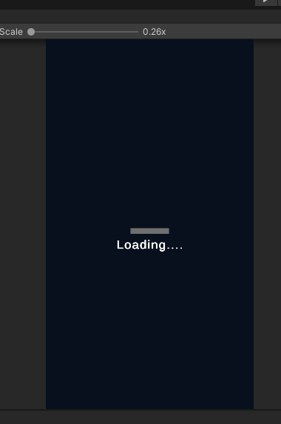

Рис 1

**Создание экрана меню**

В меню было сделана кнопка для выбора скинов для игроков и мяча. При её нажатии можно выбрать любой внешний вид из имеющихся. Переход в саму игру был реализован через тап по экрану. Экран главного меню представлен на рисунке 2. Набор скинов - на рисунке 3.

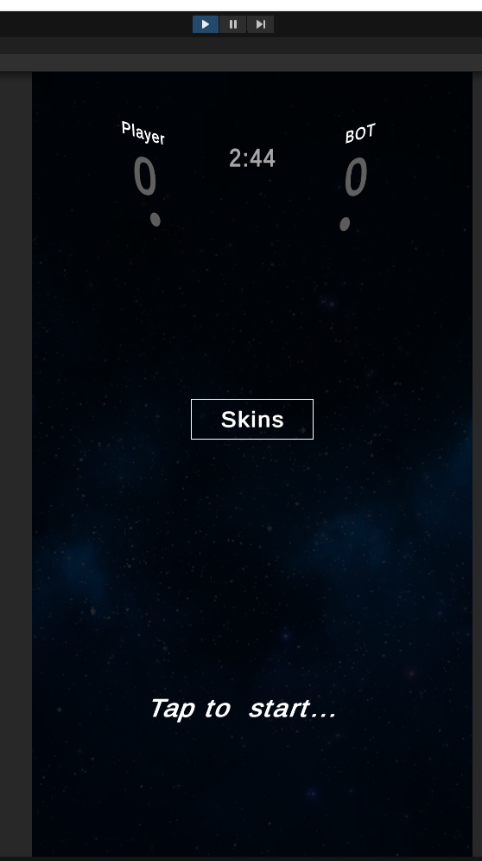

Рис. 2

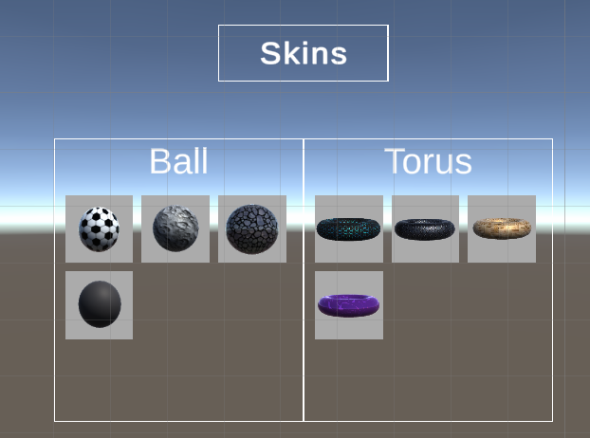

Рис. 3

**Геймплей**

Суть самого игрового процесса заключается в том, что на сцене есть 2 игрока в виде торуса, и раунд выигрывает тот игрок, кто насадит свой торус на шар. Торусы могут лишь прыгать либо вправо, либо влево. Игра длится до 7 выигранных раундов, либо по истечении времени. Настройки балансы игры можно менять в редакторе (рис. 4). Сам счётчик очков и времени представлен на рисунке 5.

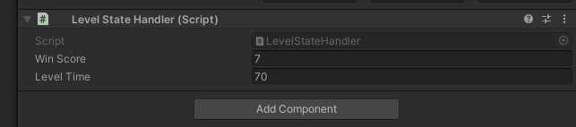

Рис. 4

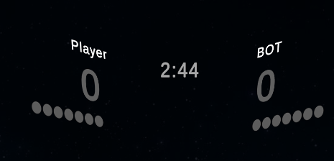

Рис. 5

Второго игрока представляет бот. Его искусственный интеллект заключается в том, что он изначально рассчитывает своё местоположение относительно цели, а затем решает куда ему прыгать и стоит ли это вообще делать.

Для игрока сложность заключается в том, что он может лишь указать в кокое направление прыгать, отверстие у торуса довольно узкое. Так же мешаеют столкновения с противником.

Спаун юнитов был реализован через пулинг объектов, что повзоволило повысить скорость работы игры.

В качестве твиннера (инструмента для созлдания анимаций объектов был использвоан DOTween.

Был сделан мезанизм для того, чтобы при голе у игрока выскакивала надпись с похвалой ( рис. 5). Они разные и чередуются содержанием и местом появления.

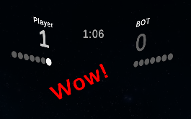

рис. 6

Так же после выигранного матча реализована возможность поделится результатом с помощью кнопки Share. Эта функция делает репост скрина результата матча (рис.7).

Была создана сцена конца матча ( рис 8). В ней игроку сообщается кто победил в раунде и показывается текущее место в турнире. Турнир представляет собой 4 этапа, и игрок должен победить во всех, чтобы выиграть турнир. Если проигрывает, то турнир начинается заново.

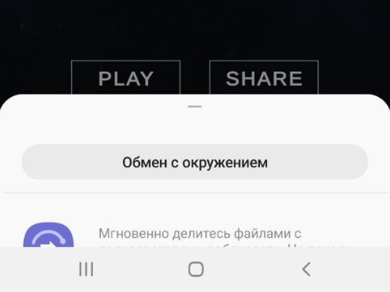

Рис.7

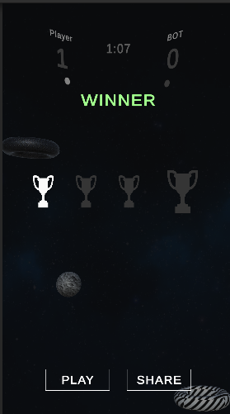

Рис.8

Таким образом была создана интересная гиперказуальная игра на андроид на движке юнити.